Добрый день пользователь это файл о том как скачать мою игру (тут может не хватать знаков или т.д)

Как только ты скачал Zip файлы распакуй их в папке(просто на рабочем столе создай папку )и распакуй их туда.

Если у тебя уже есть язык питон, то тебе надо будет установить в эту папку библиотеку Pygame(это немного ниже), а если нет питоно то скачай его с этого сайта <https://www.python.org/downloads> версию 3.6и выше.(когда вы скачали и он предлагает его установить то надо поставить де галочки)

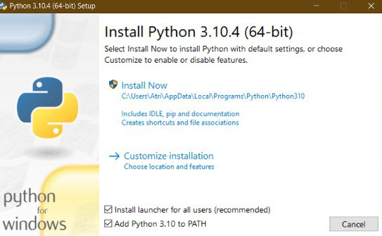

После этого (всего что было выше) надо установить в папку с игрой

Библиотеку Pygame.

Сначала через командную строку надо перейти в папку.

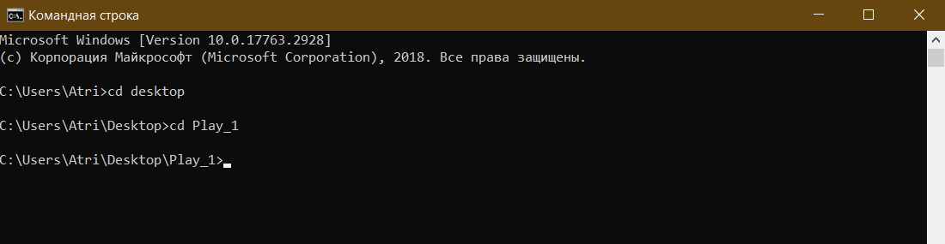

Вместо desktop надо написать название ваше рабочего стола ,а потом (где Play_1) созданную папку (а потом таким же образом в папку где лежит сам файл с игрой )

## После этого запускайте файл тарелка_play_V3.py

## Это всё!

## Приятной игры ;)